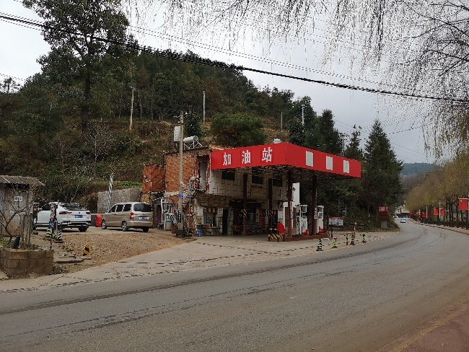 | 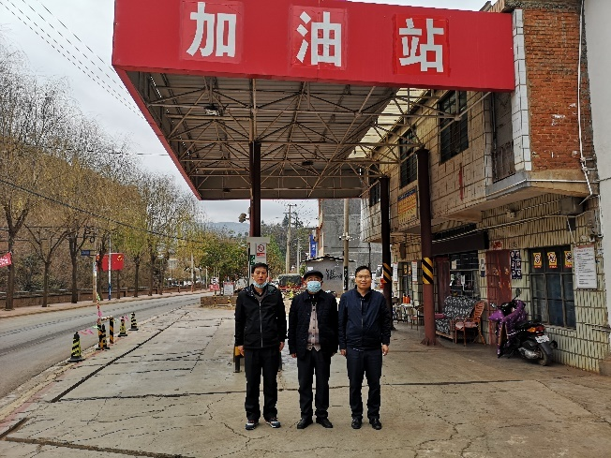
图10-1 加油站全貌俯视 | 图10-2 二级评价师冯志刚（左一）、一级评价师张红兴（右一）现场勘查照片
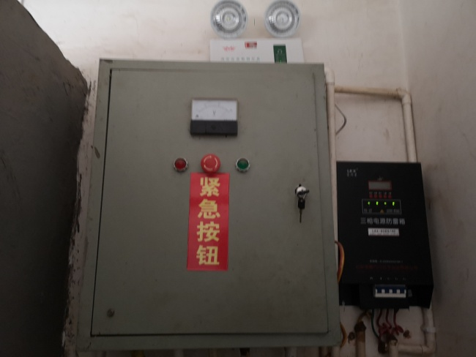 | 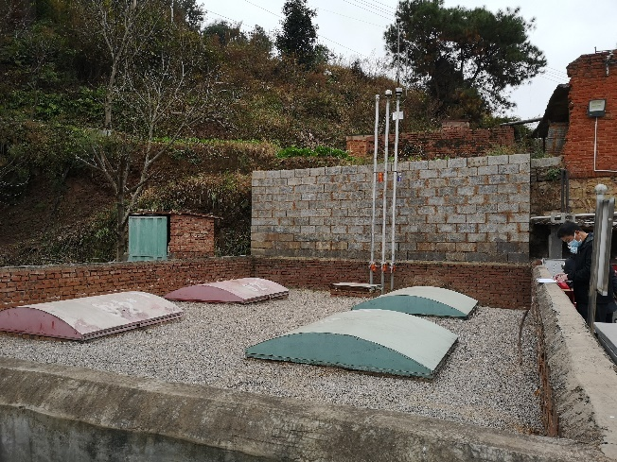
图10-3 控制室配电箱上设置的急停按钮 | 图10-4 加油站油罐区
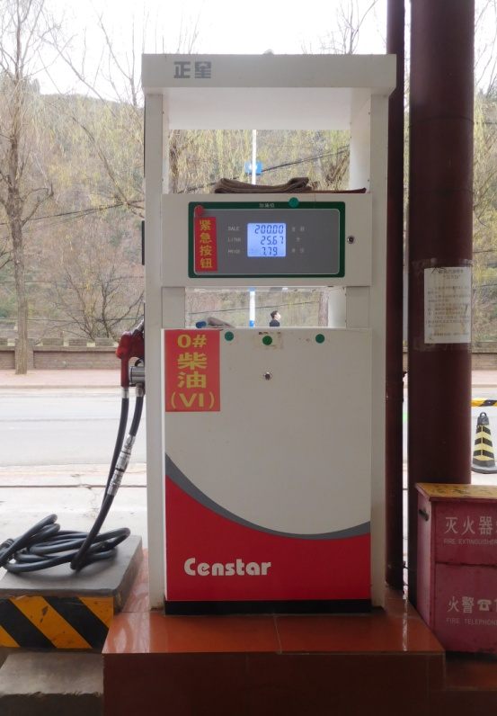 | 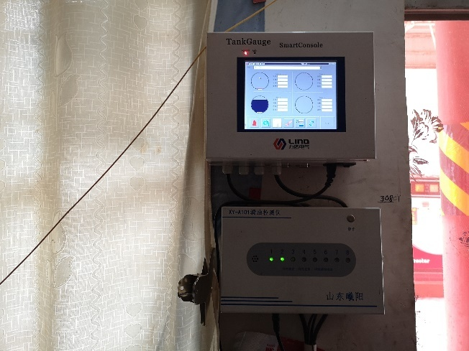
图10-5 加油机上设置的急停按钮 | 图10-6 电子液位仪、双层罐渗漏检测仪

